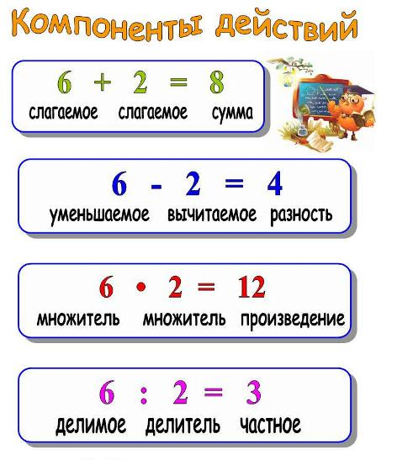

Пример 4. Решим уравнение: b : 8 = 13
b = 13 · 8
b = 104
Ответ: b = 104.
Чтобы найти неизвестное делимое, надо частное умножить на делитель.

«Мне приходится делить свое время между
политикой и уравнениями. Однако уравнение,
по – моему, гораздо важнее, потому что
политика существует только для данного
момента, а уравнения будут существовать
вечно».
А. Эйнштейн.

Уравнением называют равенство, содержащее букву, значение которой надо найти.
Значение буквы, при котором из уравнения получается верное числовое равенство, называют корнем уравнения.
Например, корнем уравнения x + 2 = 5 является число 3.
Решить уравнение – значит найти все его корни(или убедиться, что это уравнение не имеет ни одного корня).
Пример 1. Решим уравнение: x + 12 = 78
x = 78 – 12
x = 66
Ответ: x = 66.
Чтобы найти неизвестное слагаемое, надо из суммы вычесть известное слагаемое.

Пример 2. Решим уравнение: y – 8 = 21
y = 21 + 8
y = 29
Ответ: y = 19.
Чтобы найти неизвестное уменьшаемое, надо сложить вычитаемое и разность.

Пример 3. Решим уравнение: 4а = 144
а = 144 : 4
а = 36
Ответ: а = 36
Чтобы найти неизвестный множитель, надо произведение разделить на другой множитель.

Алгоритм решения уравнений:
- Выполняем возможные сокращения
- Устанавливаем порядок действий
- Находим последнее действие
- Определяем компоненты
- Определяем неизвестный компонент
- Вспоминаем правило
- Находим неизвестный компонент
- Получилось простое уравнение -выполняем проверку
- Не получилось простое уравнение - возвращаемся к шагу 3

